от 19.11.2024 №811-р

О подготовке документации по проекту внесения изменений в проект планировки территории и проект межевания территории планировочного района 13 города Нижневартовска в части земельных участков с кадастровыми номерами 86:11:0501003:1273, 86:11:0000000:81420

В соответствии со статьями 45, 46 Градостроительного кодекса Российской Федерации, решением Думы города от 24.12.2019 №563 "О генеральном плане города Нижневартовска", постановлением администрации города от 22.06.2021 №500 "Об утверждении Порядка подготовки и утверждения документации по планировке территории для размещения объектов в городе Нижневартовске, внесения изменений в такую документацию, отмены такой документации или ее отдельных частей, признания отдельных частей такой документации не подлежащими применению", на основании заявления Гасановой Натальи Владимировны о принятии решения о подготовке документации по внесению изменений в документацию по планировке территории:

1. Разрешить Гасановой Наталье Владимировне за счет собственных средств подготовить документацию по проекту внесения изменений в проект планировки территории и проект межевания территории планировочного района 13 города Нижневартовска в части земельных участков с кадастровыми номерами 86:11:0501003:1273, 86:11:0000000:81420 с целью определения местоположения границ образуемого земельного участка согласно приложению.

2. Рекомендовать Гасановой Наталье Владимировне:
- подготовить и представить техническое задание на разработку документации по проекту внесения изменений в проект планировки территории и проект межевания территории планировочного района 13 города Нижневартовска в части земельных участков с кадастровыми номерами 86:11:0501003:1273, 86:11:0000000:81420 в департамент строительства администрации города;
- в течение двух лет со дня подписания распоряжения разработать и представить документацию по проекту внесения изменений в проект планировки территории и проект межевания территории планировочного района 13 города Нижневартовска в части земельных участков с кадастровыми номерами 86:11:0501003:1273, 86:11:0000000:81420 для рассмотрения на соответствие требованиям действующего законодательства в департамент строительства администрации города.

3. Муниципальному казенному учреждению "Управление материально-технического обеспечения деятельности органов местного самоуправления города Нижневартовска" (О.Е. Колган) обеспечить размещение распоряжения на официальном сайте органов местного самоуправления города Нижневартовска в течение трех дней со дня его подписания.

4. Департаменту общественных коммуникаций и молодежной политики администрации города (В.А. Мыльников) обеспечить опубликование распоряжения в течение трех дней со дня его подписания.

5. Контроль за выполнением распоряжения возложить на заместителя главы города, директора департамента строительства администрации города С.В. Чеботарева.

Исполняющий обязанности
главы города И.Н. Мурашко

Приложение к распоряжению
администрации города
от 19.11.2024 №811-р

Условная схема
границ проектируемой территории
планировочного района 13 города Нижневартовска
в части земельных участков с кадастровыми номерами
86:11:0501003:1273, 86:11:0000000:81420

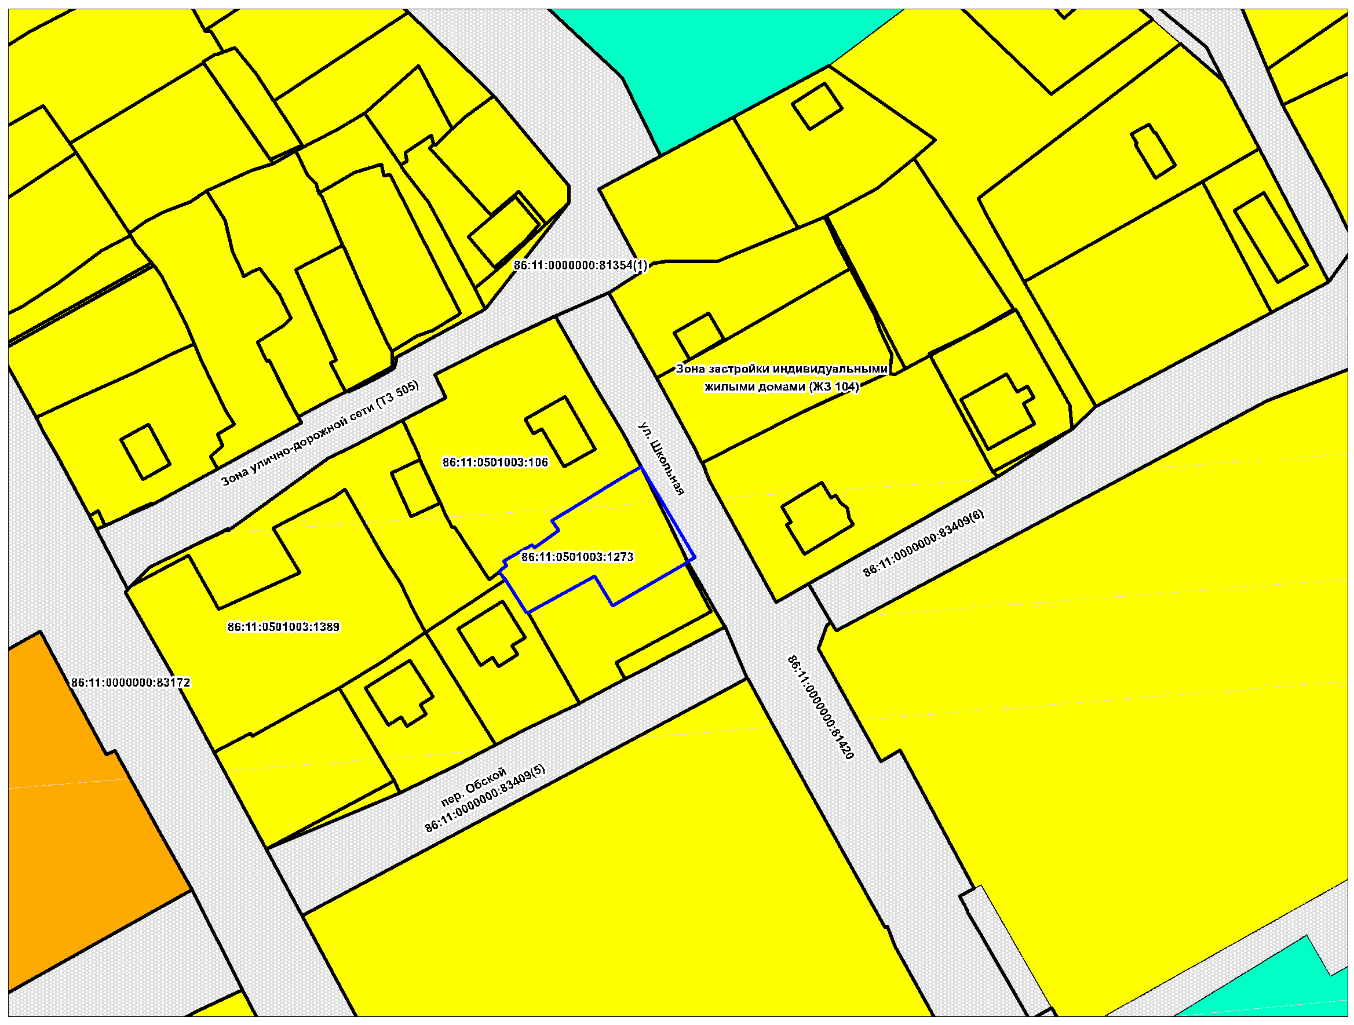

Условные обозначения:

 | - | границы проектируемой территории

